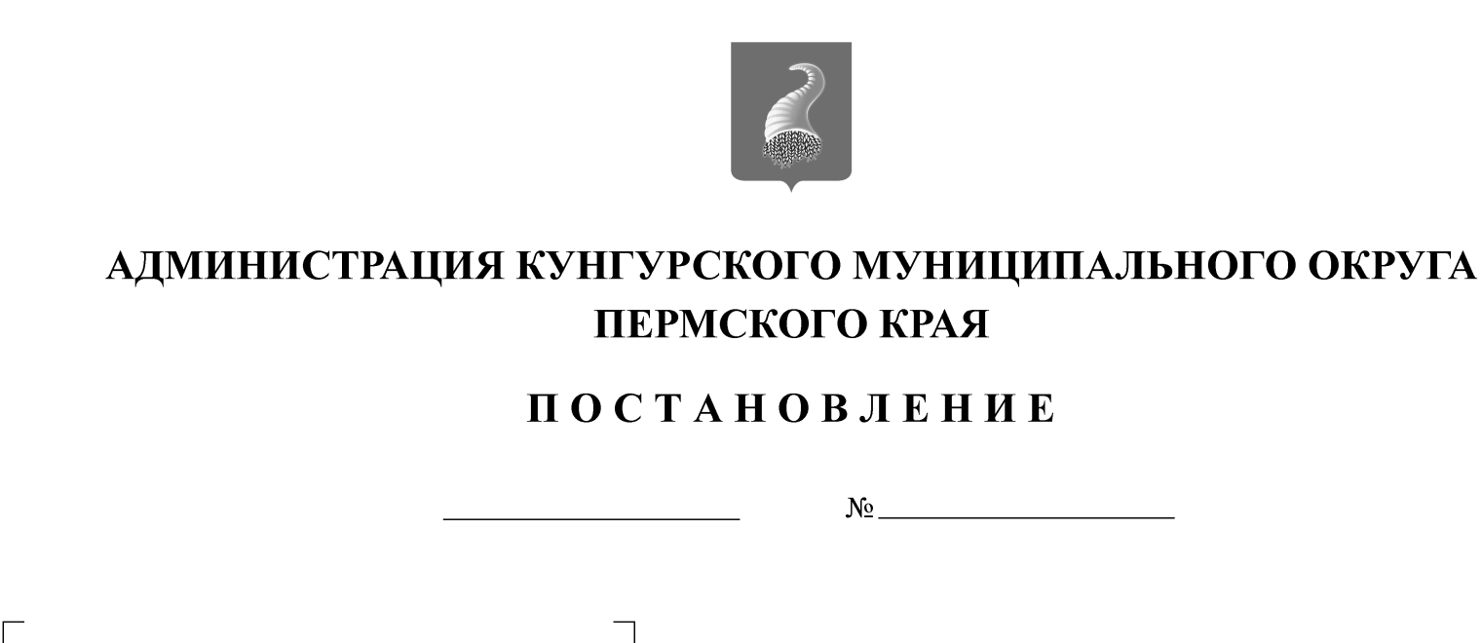
Об утверждении размера платы, взимаемой с родителей (законных представителей) за присмотр и уход за детьми, осваивающими образовательные программы дошкольного образования в муниципальных организациях, осуществляющих образовательную деятельность, на 2022 год

В соответствии со статьей 65 Федерального закона от 29.12.2012 № 273-ФЗ «Об образовании в Российской Федерации», постановлением администрации Кунгурского муниципального округа Пермского края от 12.11.2021 № 1300-171-01-09 «Об утверждении Порядка расчета размера платы, взимаемой с родителей (законных представителей) за присмотр и уход за детьми, осваивающими образовательные программы дошкольного образования в муниципальных организациях, осуществляющих образовательную деятельность»
Администрация Кунгурского муниципального округа Пермского края ПОСТАНОВЛЯЕТ:
1. Утвердить размер платы, взимаемой с родителей (законных представителей) за присмотр и уход за детьми, осваивающими образовательные программы дошкольного образования в муниципальных организациях, осуществляющих образовательную деятельность, на 2022 год:
в группах с детьми в возрасте от 1 года до 3 лет – 107,00 рублей в день;
в группах с детьми в возрасте от 3 до 8 лет – 127,00 рублей в день.
2. Опубликовать постановление в Официальном бюллетене органов местного самоуправления муниципального образования «Кунгурский муниципальный округ Пермского края».
3. Постановление вступает в силу с 01 января 2022 года.
4. Контроль за исполнением постановления возложить на заместителя главы администрации Кунгурского муниципального округа Пермского края по развитию социальной сферы Лепихину Ю.В.

Глава муниципального округа -
глава администрации Кунгурского
муниципального округа Пермского края В.И.Лысанов

